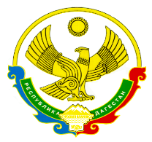
РЕСПУБЛИКА ДАГЕСТАН
МУНИЦИПАЛЬНЫЙ РАЙОН «ЦУНТИНСКИЙ РАЙОН»
МКОУ «МОКОКСКАЯ СОШ ИМ. ХАЙБУЛАЕВА С. З.»
368417 РД, МКОУ «Мококская СОШ» Email: mokok_41@mail.ru
« 11 » 11 2017 г. Приказ № 77

«О наказании»
За нарушения положения выдачи личных дел учащихся ( паспорт ученика) Абдулазизовой Патимат Абдулнасировны на руки родителям без соответствующей справки охвата учащегося обучением в другой ОО приказываю:
- Объявить Исаеву Абдукариму Р (кл. руководитель 11 кл) замечание.
- Обязать Исаева А. Р. и других кл руководителей неукоснительно соблюдать установленный порядок выдачи документов.

Директор школы М. А. Абдулаев.

